COMPONENTE CURRICULAR: GEOGRAFIA
ANO: 1º UNIDADE 01
ESCOLA:________________________________________________________________________
NOME:_________________________________________________________________________
DATA: ____/_____/2021

OLÁ QUERIDO (A) ALUNO (A)!
NESTA SEMANA NAS AULAS DE GEOGRAFIA APRENDEMOS OS DIFERENTES TIPOS DE MORADIAS E QUE TODOS TÊM DIREITO A UMA MORADIA.
AGORA, COM A AJUDA DE SEUS PAIS OU RESPONSÁVEIS, FAÇA A ATIVIDADE:
- OBSERVE AS IMAGENS ABAIXO E CIRCULE AQUELA QUE MAIS SE PARECE COM A SUA MORADIA. EM SEGUIDA, PINTE-A COM BASTANTE CAPRICHO.
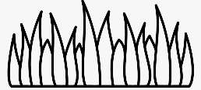  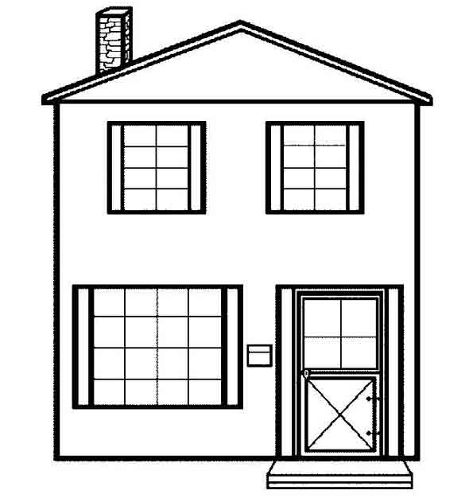 | 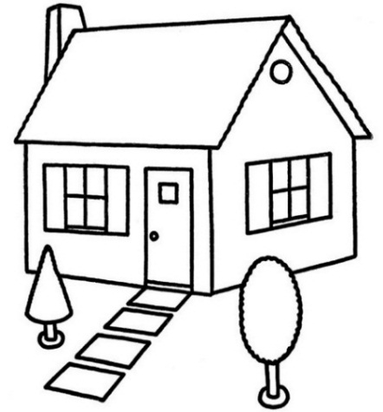 | 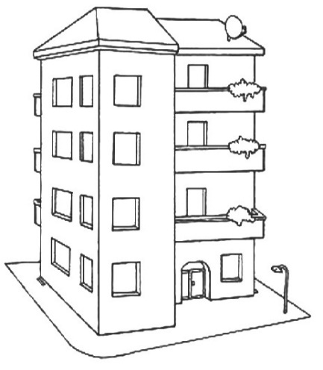
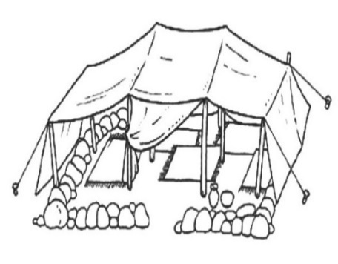 | 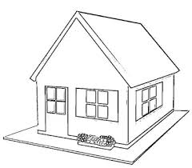 | 